

**Aprendiz:Bhryan Alexander Cardenas Perez.**

**Programación de software.**

**Ficha:2502640.**

**Instructor: Erick Granados.**

**SERVICIO NACIONAL DE APRENDIZAJE SENA MODALIDAD PRESENCIAL**

**CENTRO DE GESTIÓN DE MERCADOS, LOGÍSTICA Y TECNOLOGÍA DE LA INFORMACIÓN**

**2022**

**Estructura de datos**

**¿Que es una estructura de datos?**

**Para explicar de forma sencilla la estructuras de datos, son básicamente una forma de representar información de forma estructurada, un ejemplo de ello es cómo utilizamos los arrays para almacenar una cantidad una cantidad determinada de elementos podemos utilizar las estructuras de datos con un comportamiento interno definido por nosotros, o en otros casos, por otro programador.**

**Ejemplo.**

**Supongamos que realizaremos un sistema para el registro de un número indeterminado de personas y que me devuelva la última persona registrada.**

**Para un caso como este, la mejor opción es utilizar una estructura de datos conocida como Stack, la cual apila elementos, y siempre devuelve el último agregado.**

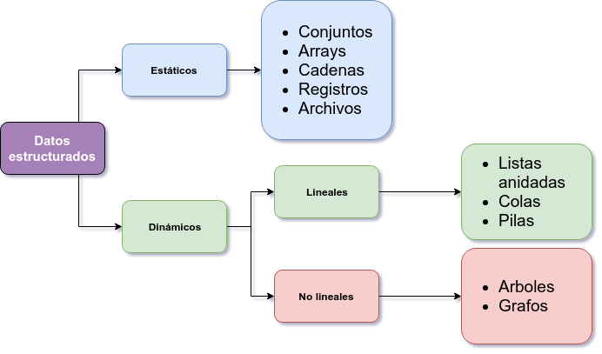

**¿Para qué sirve la estructura de datos ?**

**Nos ayuda a organizar la información de manera eficiente, y en definitiva diseñar la solución correcta para un determinado problema.**

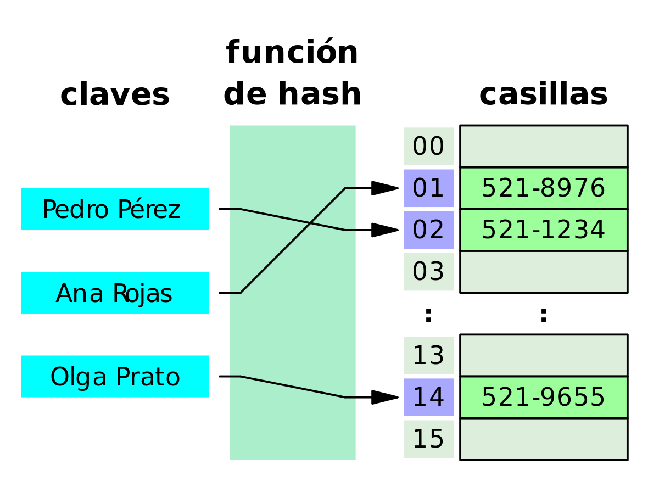

## **¿Cuáles son los tipos de estructuras de datos?**

**Primero hay que diferenciar entre estructura de dato estático y estructura de dato dinámica.**

**Estructura de datos estática. Estas son las que se encargan de que el tamaño ocupado en la memoria se le define antes de que el programa se ejecute y no puede modificarse dicho tamaño durante la ejecución del programa.**

**estructura de datos dinámica. Es aquella en la que el tamaño ocupado en memoria puede modificarse durante la ejecución del programa.**

**Arrays.**

**Los arrays son un tipo de dato estructurado que nos permite almacenar un conjunto de datos homogéneos y ordenado, es decir que al hablar de que este se homogeneo nos dice que este está compuesto por el mismo tipo de dato y al indicarnos que está ordenado nos da la herramienta de identificar del primer al último elemento que lo compone.**

**Pila.**

**La pila es una lista de tipo lineal dentro de las estructuras de datos dinámicas que permite almacenar y recuperar datos.**

**Estructura de datos no lineales.**

**Las estructuras de datos no lineales o también conocidas multienlazadas, son aquellas en las que cada elemento puede estar enlazado a cualquier otro componente. Es decir cada elemento puede tener varios sucesores o varios predecesores.**

**Listas enlazadas.**

**En las estructuras de datos estas listas enlazadas se construyen con elementos que están ubicados de forma secuencial, cada elemento se conecta con el siguiente elemento . De este modo teniendo l referencia del principio de la lista podemos acceder a todos los elementos de la misma.**

